Alfred Jarry

La cervelle du sergent de ville

La Revue Blanche, 15 février 1901

Éditions de comptoir
MMVII
Alfred Jarry (1873-1907) n’est pas que l’auteur de Ubu roi ainsi que le fondateur du collège de ’pataphysique. Il a écrit de nombreux articles plus ou moins farfelus dans différents journaux (La Revue blanche, le Mercure de France, le Canard sauvage, l’Œil etc.).
Celui-ci, publié dans La Revue blanche, nous offre une étude pointue sur l’anatomie des sergents de ville. Il propose également un manière habile d’améliorer l’efficacité de nos braves pandores, si chéris de notre Lider Minimo.
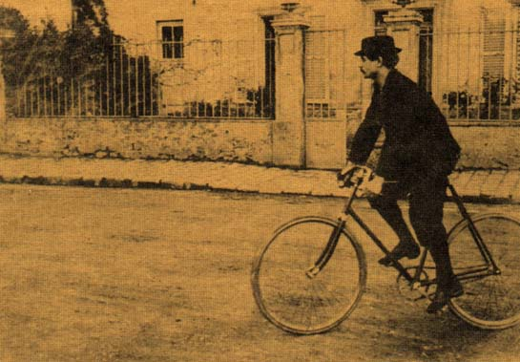

On n’a point oublié cette récente et lamentable affaire : à l’autopsie, on trouva la boîte crânienne d’un sergent de ville vide de toute cervelle, mais farcie de vieux journaux. L’opinion publique s’émut et s’étonna de ce qu’elle jugea une macabre mystification. Nous aussi, nous sommes douloureusement émus, mais en aucune façon étonné.
Nous ne voyons point pourquoi on se serait attendu à découvrir autre chose dans le crâne du sergent de ville que ce qu’on y a en effet trouvé. C’est une des gloires de ce siècle de progrès que la grande diffusion de la feuille imprimée ; et en tous cas il n’est point douteux que cette denrée s’atteste moins rare que la substance cérébrale. À qui de nous n’est-il pas arrivé infiniment plus souvent de tenir entre les mains un journal, vieux ou du jour, que même une parcelle de cervelle de sergent de ville ? À plus forte raison serait-il oiseux d’exiger que pussent en présenter à toute réquisition une toute entière ces obscures et peu rémunérées victimes du devoir. Et d’ailleurs, le fait est là : c’était bien des journaux.
Le résultat publié de cette autopsie est propre à jeter une salutaire terreur dans l’esprit des malfaiteurs. Quel sera désormais le cambrioleur ou l’escarpe qui ira risquer de faire sauter sa propre cervelle en affrontant un adversaire qui ne s’expose, lui, qu’à un dommage aussi anodin qu’un coup de crochet de chiffonnier dans une poubelle? Il paraîtra peut-être, à des contribuables peu scrupuleux, déloyal en quelque sorte d’avoir recours à de tels subterfuges pour la défense de la société. Mais ils réfléchiront qu’une si noble fonction ne connaît point de subterfuges.
C’est d’un plus déplorable abus que nous accuserons la Préfecture de police. Nous ne dénions point à cette administration le droit de munir ses agents de cervelles en papier. On sait que nos pères marchèrent à l’ennemi chaussés de brodequins également en papier, et ce n’est pas cela qui nous empêchera de clamer indomptablement, et éternellement s’il le faut, la Revanche. Nous prétendons seulement examiner quels étaient ces journaux en lesquels consistait la cervelle du sergent de ville.
Ici le moraliste et l’honnête homme s’attristent. Hélas ! C’étaient la Gaudriole, le dernier numéro du Fin-de-Siècle, et une foule de publications plus que frivoles, dont quelques-unes de contrebande belge.
Voilà qui illumine certains actes, jusqu’à ce jour inexplicables, de la police, et singulièrement ceux qui causèrent la mort du héros de ce fait divers. Il voulut, si nous nous souvenons bien, arrêter pour excès de vitesse un fiacre qui était stationnaire, et le cocher ne put obéir, logiquement, qu’en faisant reculer son véhicule. D’où chute dangereuse de l’agent qui se tenait derrière. Il reprit néanmoins ses forces après quelques jours de repos, mais, sommé de reprendre pareillement son service, mourut aussitôt.
La responsabilité de cet événement incombe sans contredit à l’incurie de l’administration policière. Qu’elle surveille mieux à l’avenir la composition des lobes cérébraux de ses agents : qu’elle la vérifie au besoin par trépanation avant toute nomination définitive ; que l’expertise médico-légale ne rencontre désormais dans leurs crânes que... Nous ne dirons point une collection de la Revue Blanche et du Cri de Paris, ce serait prématuré dès cette première réforme ; ni nos œuvres complètes, notre modestie naturelle s’y refuse, d’autant que des agents, chargés de veiller sur le repos des citoyens la tête ainsi, constitueraient un danger public. Voici les quelques ouvrages, à notre avis, les plus recommandables pour un tel usage :
1. Le Code pénal;
2. un plan des rues de Paris avec la nomenclature des arrondissements. lequel brocherait sur le tout et figurerait agréablement par ses divisions géographiques un simulacre de circonvolutions cérébrales; on le consulterait sans dommage pour le porteur au moyen d’un verre de loupe fixé après l’opération du trépan;
3. un nombre restreint de tomes du grand dictionnaire, de police sans doute si nous nous hasardons à en préjuger par son nom : LA ROUSSE;
4. et surtout, un choix éclairé d’opuscules des membres les plus notoires de la Ligue contre l’abus du tabac.

